1. Найти общее количество заявителей.

SELECT COUNT(*) FROM applicants;

1. Вывести все данные о заявителях по имени Иван.

SELECT * FROM applicants WHERE name = 'Иван';

1. Вывести только уникальные записи о гражданах.

**SELECT** **DISTINCT** * **FROM** citizens;

1. Вывести самый большой номер заявки.

SELECT MAX(applicationid) FROM applications

1. Вывести только уникальные имя, фамилию и отчество заявителей с белорусским паспортом.

SELECT DISTINCT name, surname, middlename FROM applicants WHERE passportnumber LIKE 'KH_______';

1. Вывести всю информацию по заявкам, номера которых в диапазоне 31180 и 31232, и отсортировать по номеру пользователя по убыванию.

**SELECT** * **FROM** applications **WHERE** applicationid **BETWEEN** 31180 **AND** 31232 **order** **by** citizenid **desc**;

1. Вывести 25 записей по заявкам, созданным начиная со 2 июня 2024 года.

**SELECT** * **FROM** applications **WHERE** dateofapplication >= **'2024-06-02'** **limit** 25;

1. Вывести все записи о рожденных в г. Москва, учитывая возможные ошибки в написании города с большой буквы.

**SELECT** * **FROM** birthcertificates **WHERE** placeofbirth LIKE **'%осква'**;

1. Вывести все записи о рожденных не в г. Москва, сортируя по номеру регистрации в порядке возрастания.

**SELECT** * **FROM** birthcertificates **WHERE** (placeofbirth **NOT** **LIKE** **'%осква'**) **ORDER** **BY** birthcertificateid **asc**;

1. Вывести всех граждан, у которых есть фотография.

**SELECT** * **FROM** citizens **WHERE** image **IS NOT** **NULL**;

1. Вывести уникальные записи о гражданах, у которых пол указан по-английски (Male/Female) , сортируя по фамилии.

**SELECT** **DISTINCT** surname, **name**, middlename, passportnumber, dateofbirth, gender **FROM** citizens **WHERE** gender IN (**'Male','Female'**) **ORDER** **BY** surname;

1. Вывести имена и номера телефонов (назвать столбец Contact) всех сотрудников, у которых номер телефона начинается с 7.

**select** **name**, phonenumber **as** *Contact* **FROM** staff **WHERE** phonenumber **LIKE** **'7%'**;

1. Вывести данные о тех, кто не сменил фамилию после брака.

**SELECT** * **FROM** citizens

**INNER** **JOIN** merrigecertificates **ON** merrigecertificates.citizenid = citizens.citizenid

**WHERE**

merrigecertificates.newsurnameofspouse **IS** **NULL**;

1. Вывести для администраторов сколько раз встречаются фамилии одинаковой длины.

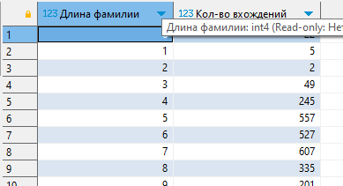

**SELECT** **length**(surname) **as** *"Длина фамилии"*, **count**(surname) **as** *"Количество вхождений"*

**FROM** staff

**group** **by** **length**(surname);

1. Вывести подтвержденные(одобренные) заявки на услугу ‘о браке’ за период с 01.01.2024 по 31.05.2024 в виде (данные заявки + фио телефон работника, одобрившего заявление).

**SELECT** *

**FROM** applications

**INNER** **JOIN** merrigecertificates **ON** applications.citizenid = merrigecertificates.citizenid

**inner** **join** staff **on** applications.staffid = staff.staffid

**WHERE**

(applications.dateofapplication **BETWEEN** **'2023-12-31 21:00:00 +0300'** **AND** **'2024-05-31 21:00:00 +0300'**) **AND** applications.statusofapplication = **'approved'**;

1. Вывести заявки на услугу ‘о браке’ последние 3 дня кроме подтвержденных(одобренных) (имеющих статус approved).

**SELECT** applications.applicationid, applications.kindofapplication, applications.dateofapplication, applications.statusofapplication, merrigecertificates.dateofmerrige, merrigecertificates.surnameofspouse,

merrigecertificates.nameofspouse, merrigecertificates.middlenameofspouse, merrigecertificates.newsurnameofspouse, merrigecertificates.passportnumberofspouse,

merrigecertificates.dateofbirthofspouse

**FROM** applications

**INNER** **JOIN** merrigecertificates **ON** applications.citizenid = merrigecertificates.citizenid

**WHERE**

(applications.dateofapplication >= **NOW**() - **INTERVAL** **'3'** **DAY**) **AND** applications.statusofapplication != **'approved'**;

1. Вывести максимально полную информацию о размещенных заявках “Регистрация брака” со статусом “одобрено” за последние 25 дней.

**SELECT** *

**FROM** applications

**INNER** **JOIN** merrigecertificates **ON** applications.citizenid = merrigecertificates.citizenid

**inner** **join** applicants **on** applications.applicantid = applicants.applicantid

**inner** **join** citizens **on** applications.citizenid = citizens.citizenid

**inner** **join** staff **on** applications.staffid = staff.staffid

**WHERE**

(applications.dateofapplication >= **NOW**() - **INTERVAL** **'25'** **DAY**) **AND** applications.statusofapplication = **'approved'**;

1. Вывести количество зарегистрированных заявлений по каждому из видов заявлений, результат отсортировать по убыванию количества заявлений.

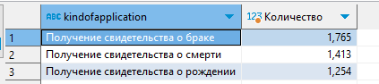

**SELECT** applications.kindofapplication, **count**(applications.kindofapplication) **as** *"Количество"*

**FROM** applications

**group** **by** applications.kindofapplication

**order** **by** *"Количество"* **desc**;

1. Вывести количество зарегистрированных и одобренных заявлений по каждому из видов.

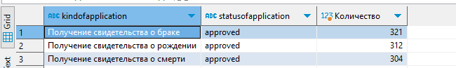

**SELECT** *a*.kindofapplication, *a*.statusofapplication, **count**(*a*.kindofapplication) **as** *"Количество"*

**FROM** applications *a*

**where** statusofapplication = **'approved'**

**group** **by** *a*.kindofapplication, *a*.statusofapplication

**order** **by** *"Количество"* **desc**;

1. Вывести имена админов с максимальной длиной имени.

**SELECT** **name** **as** *AdminName*

**FROM** staff

**where**

**length**("name") = (**select** **max**(**length**(**name**)) **from** staff);